Kommunalwahlen 2014 in Vogt
Ein herzliches Dankeschön….
an alle Wählerinnen und Wähler, die uns mit Ihren Stimmen so tatkräftig unterstützt haben. D A N K E… für Ihr Vertrauen in die Unabhängigen Bürger für weitere fünf Jahre. Wir werden uns dafür einsetzen, Ihre Ideen und Anregungen in unsere Arbeit einzubinden. Sie können zum Gelingen beitragen, indem Sie unsere Vorbereitungssitzungen besuchen und Ihre Gedanken und Vorschläge miteinbringen.
Ihre Kandidaten der Unabhängige Bürger und die neu gewählten Gemeinderäte:
Margarita Greinacher, Alfred Dennenmoser, Peter Geiger, Freddy Haller, Marc Hanschur, Eberhard Hymer, Dr. Frank Kirchner, Wolfgang Krätzler, Max Scharpf
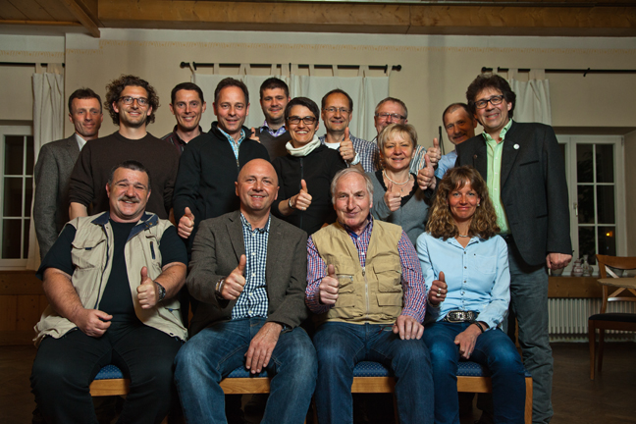
Unabhängige Bürger Vogt e. V.

